GUM | GODALNI KVARTET
- Ponovi pesmico Dobro jutro sonce. (Skladba 23-priloga)
- Še enkrat poslušaj zvočni posnetek: E. Grieg: Jutro (skladba 24-priloga)

- Pogovor o slovenski ljudski pesmi Mladi muzikanti iz drugega razreda ter o glasbilih, ki nastopajo v njej. Violino ste poimenovali gosli, kontrabas pa bas.
Za pomoč si lahko ogledaš tale posnetek:

https://www.youtube.com/watch?v=TNA0uogiy_U

- Sedaj poslušaj naslednji posnetek skladbe Šentlandska ljudska: Balu, baleri.

Ali morda prepoznaš kateri inštrument?

Ti inštrumenti so GODALA. Nanje godemo z lokom. Lahko pa tudi brenkamo.

Oglejmo si slike:
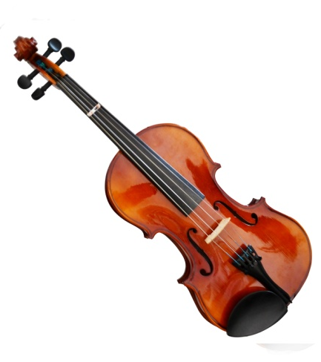

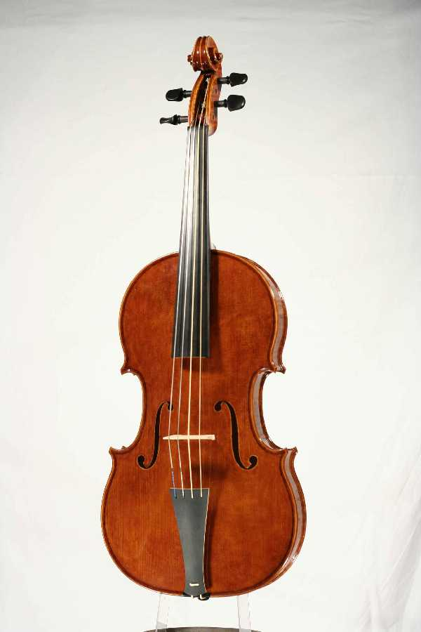

VIOLINA

VIOLA
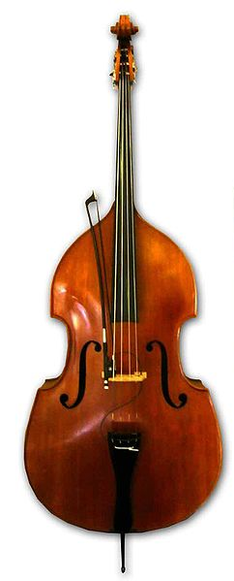
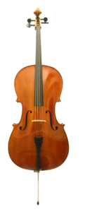

VIOLONČELO

KONTRABAS

- Ponovno poslušamo uspavanko Balu, baleri – instrumentalna različica (Skladba 27-priloga).

Izvaja jo godalni kvartet.
Melodija se pojavi štirikrat:
prvič jo zaigra prva violina,
drugič druga violina,
tretjič viola in
četrtič violončelo.

Različne so višine tonov, zvočne barve so različne.

Prva violina ima zelo visoke tone, ----------- svetla barva
druga violina ima visoke tone, --------------- svetla barva
viola ima srednje visoke tone, ---------- manj svetla barva
violončelo ima nizke tone ---------- temna barva.

Najnižje zveneče godalo je kontrabas, ki ne sestavlja godalnega kvarteta. Izvaja zelo nizke tone, ki imajo zelo temno zvočno barvo.

Poslušaj posnetek (Skladba 28-priloga) (igra klavir in kontrabas) .

Na katero žival si se spomnil ob tem posnetku?

(Naslov skladbe je Slon iz Živalskega karnevala)

